VẬN DỤNG PHƯƠNG PHÁP DẠY HỌC DỰ ÁN MÔN GIÁO DỤC CHÍNH TRỊ
ĐÁP ỨNG YÊU CẦU ĐÀO TẠO CHẤT LƯỢNG CAO TẠI TRƯỜNG CAO ĐẲNG
LÝ TỰ TRỌNG TP.HCM TRONG BỐI CẢNH CÁCH MẠNG CÔNG NGHIỆP 4.0
Lê Thị Hồng Vân

Khoa LLCT, Trường Cao Đẳng Lý Tự Trọng TP.HCM
390 Hoàng Văn Thụ, P. 4, Q.Tân Bình, TP.HCM.
Email: hongvanlttc @gmail.com

Tóm tắt:
Cuộc cách mạng công nghệ lần thứ 4 đã đưa năng suất lao động lên cao chưa từng thấy, tạo ra nhiều cơ hội để phát triển về giáo dục cho các quốc gia. Quá trình chuyển đổi từ lý thuyết sang thực hành là mục tiêu của mọi nền giáo dục. Phương pháp dạy học dự án là chuyển một nội dung học tập thành một công việc cụ thể cho một nhóm học tập thực hiện. Dạy học dự án rất cần được vận dụng như một phương pháp hỗ trợ trong giảng dạy một số môn giáo dục chính trị tại Trường Cao Đẳng Lý Tự Trọng nói riêng và ngành giáo dục nói chung.
Từ khóa: Cách mạng công nghệ lần thứ 4, Trường Cao Đẳng Lý Tự Trọng TP.HCM, Phương pháp dạy học dự án, môn giáo dục chính trị.
Abstract :
The fourth technological revolution has brought unprecedented labor productivity, creating many opportunities for educational development for nations. The process of transition from theory to practice is the goal of every education. The project teaching method is to turn a learning content into a specific task for a learning group to perform. Project teaching is very important to be used as a supportive method in teaching some political education subjects at Ly Tu Trong College in particular and the education industry in general.
Keywords: Industry 4.0, Ho Chi Minh City Ly Tu Trong College, Project teaching method, Political Education.

1. Đặt vấn đề:
Cuộc cách mạng công nghiệp lần thứ 4 với những thành tựu kỳ diệu không chỉ trong khám phá, mà còn cải tạo thế giới quan, nhân sinh quan của con người. Vai trò của trí tuệ, tri thức khoa học không ngừng nâng cao. Cuộc cạnh tranh trong phát triển giữa các quốc gia chủ yếu ở trình độ tư duy, trình độ dân trí của dân tộc cao hay thấp. Khoa học đang từng bước “trở thành” lực lượng sản xuất trực tiếp, có sức mạnh như sức mạnh vật chất. Nhưng, để đạt hiệu quả tối đa thì con người mới là yếu tố cốt lõi mang đến thành công. Vì vậy, giáo dục đào tạo có vai trò rất quan trọng phát triển nguồn nhân lực đáp ứng được yêu cầu của cuộc cách mạng công nghiệp lần thứ 4.[4]
Trong bài viết này, tôi nêu ra phương pháp dạy học dự án một số nội dung môn Giáo dục chính trị tại trường Cao đẳng Lý Tự Trọng đáp ứng yêu cầu chuyển đổi mô hình đào tạo chất lượng cao của Nhà trường trong bối cảnh cuộc cách mạng công nghiệp 4.0.
2. Nội dung
2.1. Những yêu cầu đặt ra đối với việc dạy học theo dự án môn giáo dục chính trị đáp ứng yêu cầu chuyển đổi mô hình đào tạo chất lượng cao trong bối cảnh cách mạng công nghiệp 4.0
Đào tạo theo mô hình chất lượng cao đã được Nhật Bản áp dụng từ những năm 60 của thế kỷ trước. Đặc điểm của mô hình là đào tạo nguồn nhân lực chất lượng cao nhằm đáp ứng nhu cầu của các doanh nghiệp và đảm bảo 100% sinh viên tốt nghiệp có việc làm. Điểm đáng chú ý khác của mô hình chất lượng cao là việc đào tạo không chỉ có lý thuyết mà hướng đến kỹ năng thực hành, khả năng sáng tạo của người học thông qua các hoạt động thực hành, nghiên cứu; sử dụng giảng viên có trình độ cao và thiết bị đào tạo tốt; đào tạo chất lượng cao với mô hình nhóm nhỏ. [4]
Thuật ngữ “dự án” trong tiếng Anh là “project”, có nguồn gốc từ tiếng La tinh, được hiểu là một đề án, một dự thảo hay một kế hoạch cần được thực hiện nhằm đạt mục đích đề ra.
Có nhiều quan niệm khác nhau về dạy học dự án, hiện nay, nhiều tác giả cho rằng dạy học dự án là một hình thức dạy học, trong đó người học thực hiện một nhiệm vụ học tập phức hợp, có sự kết hợp giữa lý thuyết và thực hành để tạo ra sản phẩm có thể giới thiệu được. Nhiệm vụ này được người học thực hiện với tính tự lực cao trong toàn bộ quá trình học tập, từ việc xác định mục đích, lập kế hoạch, đến việc thực hiện dự án, kiểm tra, điều chỉnh, đánh giá quá trình và kết quả thực hiện [5].
* Mục tiêu của dạy học theo dự án môn Giáo dục chính trị
Dạy học dự án môn Giáo dục chính trị được tổ chức nhằm đạt những mục tiêu sau:
- Tạo ra sản phẩm: Quá trình thực hiện dự án phải được thể hiện ra bằng một sản phẩm cụ thể. Ví dụ: Tổ chức buổi tham quan Bảo tàng Hồ Chí Minh; Tổ chức giới thiệu một thành tựu cải cách giáo dục; Biểu diễn một vỡ kịch thể hiện tinh thần đoàn kết…
- Thực hành nghiên cứu: Dự án được thực hiện gắn liền với hoạt động nghiên cứu của chủ thể. Ví dụ: Tác động của tấm gương đạo đức Hồ Chí Minh đối với sinh viên;
- Giải quyết một vấn đề: Một dự án phải giải quyết ít nhất là một vấn đề đặt ra.Ví dụ: Làm thế nào để các phụ huynh tham gia vào các hoạt động của nhà trường; Tại sao sinh viên thụ động trong học tập; làm thế nào để giáo dục tinh thần đoàn kết trong sinh viên, tăng cường khả năng làm việc nhóm trong sinh viên [6].
* Ưu điểm và giới hạn của dạy học dự án khi vận dụng vào giảng dạy Giáo dục chính trị
Có thể tóm tắt những ưu điểm cơ bản sau đây:
- Gắn lý thuyết với thực hành, tư duy và hành động, nhà trường và xã hội.
- Rèn luyện năng lực cộng tác làm việc.
- Kích thích động cơ, hứng thú học tập của người học.
- Phát huy tính tự lực, tính trách nhiệm.
- Phát triển khả năng sáng tạo.
- Rèn luyện năng lực giải quyết những vấn đề phức hợp. Rèn luyện tính bền bỉ, kiên nhẫn.
- Phát triển năng lực đánh giá.
Tuy nhiên, DHDA có những giới hạn và điều kiện riêng. Sau đây là một số giới hạn của DHDA:
- Đòi hỏi nhiều thời gian.
- Đòi hỏi phương tiện vật chất và tài chính trong các hoạt động thực hành, thực tiễn.
- Không thể thay thế dạy học thuyết trình trong việc truyền thụ những tri thức lý thuyết hệ thống.

KẾ HOẠCH BÀI HỌC THEO HƯỚNG DẠY HỌC DỰ ÁN
1.Thời gian thực hiện dự án | Mô tả số giờ học dự kiến cần thiết để hoàn thành dự án này. Khi lịch học ở mỗi trường khác nhau thì thời gian được tính bằng giờ.
2.Mục tiêu bài học/mục tiêu dự án | Những mục tiêu học tập cụ thể được thể hiện rõ trong dự án này, tùy theo cấp học và khả năng của người học.
3. Các nhiệm vụ của dự án | Những việc phải thực hiện để đạt mục tiêu bài học.
4. Yêu cầu tiên quyết đối với người học | Liệt kê các yêu cầu về mặt kiến thức, kỹ năng và thái độ mà sinh viên phải có để tiến hành thực hiện dự án.
5. Thiết bị, phương tiện cần cho thực hiện dự án | - Liệt kê tên những phần mềm cụ thể và xác định liệu truy cập Internet có cần thiết trong dự án không.  - Chuẩn bị máy tính cho lớp học, cài đặt máy tính một số phần mềm và tài liệu phù hợp.
6. Tài liệu tham khảo sử dụng trong thực hiện dự án | - Danh sách những tài liệu sẵn có khi thực hiện dự án, như: trang web, giáo trình, báo, tạp chí, băng hình…
7. Chi tiết dự án | - Mô tả dự án, cách thức thực hiện dự án.  - Mô tả sản phẩm cuối cùng mà người học đang hướng tới.
8. Các bước tiến hành | - Tạo nhóm, phân công nhiệm vụ, thiết kế đề cương, tiến hành thực hiện, viết báo cáo, trình sản phẩm…
9. Chuẩn đánh giá | Trong mỗi trường hợp, bản miêu tả các phương pháp đánh giá cùng với các các quy chuẩn đánh giá mẫu được cung cấp cho phép đánh giá dễ dàng và hiệu quả công việc của người học.
10. Các kế hoạch hỗ trợ | Với mỗi dự án người dạy sẽ nhận được những gợi ý để xác định những bài tập tiềm năng.

2.2. Quá trình triển khai và hiệu quả phương pháp dạy học dự án một số nội dung của môn học Giáo dục chính trị.
2.2.1 Quá trình triển khai dạy học theo dự án trong một số nội dung môn giáo dục chính trị
Môn giáo dục Chính trị của hệ cao đẳng bao gồm 75 tiết học trong 15 tuần với 9 bài học, với tài liệu học tập là Giáo trình môn giáo dục Chính trị do Bộ Lao động Thương Binh và Xã Hội ban hành. Như vậy vấn đề đầu tiên cần giải quyết là nội dung, chương trình môn giáo dục chính trị phải có tính thiết thực, có giá trị thực tiễn cao, giải thích được một cách khoa học những vấn đề thực tiễn phong phú, đa chiều đang diễn ra trong xã hội biến đổi nhanh chóng và phức tạp mà với kiến thức xã hội còn chưa nhiều, sinh viên tuổi đời còn trẻ chưa đủ kiến thức, nhận thức để lý giải được.[1].
Trong phạm vi bài viết, tác giả đưa một vài nội dung đã vận dụng dạy học dự án trong quá trình dạy môn Giáo dục chính trị:
Bài 2: Khái quát về Tư Tưởng Hồ Chí Minh
Tư tưởng Hồ Chí Minh là hệ thống những quan điểm sâu sắc và toàn diện của Hồ Chí Minh về cách mạng Việt Nam, từ cách mạng giải phóng dân tộc lên cách mạng xã hội chủ nghĩa. Đó là hệ thống những vấn đề cơ bản về dân tộc và cách mạng giải phóng dân tộc; chủ nghĩa xã hội và thời kì quá độ lên chủ nghĩa xã hội; xây dựng Đảng; đoàn kết dân tộc và đoàn kết quốc tế; Nhà nước; văn hóa, đạo đức, con người... Những nội dung này có tính lý luận cao đòi hỏi phải có sự phối hợp nhiều phương pháp trong giảng dạy, trong đó DHDA là một phương pháp cần thiết để hỗ trợ triển khai một số nội dung.
Phần I: Cơ sở, quá trình hình thành và phát triển tư tưởng Hồ Chí Minh, kiến thức trong phần này phần nhiều liên quan đến các sự kiện và những nội dung cụ thể, điều đó thuận lợi cho việc triển khai dự án, có thể xây dựng dự án bằng nhiều hình thức, bài viết xin đưa ra một trường hợp cụ thể là tổ chức “Tham quan Bảo tàng Hồ Chí Minh”.
Trong dự án này yêu cầu một nhóm sinh viên (5 -7 sinh viên) đóng vai là hướng dẫn viên du lịch, những thành viên còn lại của lớp học là khách du lịch. Nhóm hướng dẫn viên sẽ tổ chức cho lớp học tham quan Bảo tàng Hồ Chí Minh để tìm hiểu về cơ sở, quá trình hình thành và phát triển tư tưởng Hồ Chí Minh. Nhóm hướng dẫn sẽ nghiên cứu nội dung phần 1 (Bối cảnh lịch sử, các tiền đề tư tưởng, lý luận, nhân tố chủ quan hình thành tư tưởng Hồ Chí Minh và quá trình hình thành và phát triển Tư tưởng Hồ Chí Minh qua các giai đoạn) để thuyết trình trong buổi dẫn Tour và phải quay phim, ghi hình để làm tư liệu báo cáo tại lớp học sau buổi tham quan. Cách triển khai dự án sẽ được mô tả cụ thể trong phần phụ lục.
Phần 2: Một số nội dung cơ bản của Tư Tưởng Hồ Chí Minh
Tư tưởng Hồ Chí Minh về Đảng Cộng sản Việt Nam có thể được thực hiện bằng dự án “Phát triển Đảng trong sinh viên”. Yêu cầu của dự án này là nhóm học tập (5 -7 sinh viên) tìm hiểu và giới thiệu những sinh viên ưu tú của lớp tham gia học tập Cảm tình Đảng (Điều kiện là sinh viên năm học thứ hai). Để thực hiện nhiệm vụ, nhóm học tập phải tìm hiểu về Đảng Cộng sản Việt Nam (Sự hình thành, vai trò, bản chất của Đảng), Xây dựng Đảng (Tư tưởng, chính trị, tổ chức, đạo đức), điều kiện để trở thành đảng viên để luận chứng cho việc đề xuất các cá nhân được lựa chọn.
Trong nội dung Tư tưởng Hồ Chí Minh về văn hóa, đạo đức và xây dựng con người mới có thể được thiết kế với nhiều dự án. Kiến thức của nội dung này gắn liền với cuộc sống thường nhật của sinh viên nên rất thuận lợi trong việc triển khai dự án. Cụ thể: Dự án 1 “Vận động sinh viên xây dựng lối sống mới”; Dự án 2 “Vận động sinh viên xây dựng đạo đức mới”; Dự án 3 “Vận động sinh viên thực hành nguyên tắc Nói đi đôi với làm trong việc giữ gìn vệ sinh giảng đường”; Dự án 4 “Vận động sinh viên thực hành nguyên tắc: sinh viên nói không với tiêu cực trong thi cử”; Dự án 5 “Vận động sinh viên thực hành chương trình Sinh viên 5 tốt”[1].
Thông qua giảng bài 9 “Tu dưỡng, rèn luyện để trở thành người công dân tốt, người lao động tốt” Kiến thức của nội dung này gắn liền với cuộc sống thường nhật của sinh viên nên rất thuận lợi trong việc triển khai dự án. Cụ thể: Dự án 1 “Vận động sinh viên phấn đấu để trở thành những người công dân đáp ứng yêu cầu của thời kỳ hội nhập kinh tế quốc tế, đấu tranh phê bình những tư tưởng, quan điểm sai trái”. Dự án 2 “Vận động sinh viên Chấp hành quan điểm, chủ trương, đường lối của Đảng; chính sách, pháp luật của Nhà nước, nội quy, quy chế của nhà trường, có ý thức chấp hành kỷ luật, chấp hành nội quy, quy chế của tổ chức, hình thành tác phong công nghiệp”. Dự án 3 “Vận động sinh viên thực hành chương trình Sinh viên 5 tốt để trở thành người công dân tốt” [1]

2.2.1 Đánh giá chung về kết quả triển khai dạy ghọc theo dự án trong một số nội dung môn giáo dục chính trị
Khảo sát này được thực hiện trên 2 lớp học, có tổng cộng 88 bạn tham gia khảo sát. Tóm tắt kết quả như sau (tỷ lệ sinh viên ứng với mỗi lựa chọn cho mỗi ý):

Bảng thống kê số lượng của mỗi loại câu trả lời cho từng ý kiến khảo sát
Ý kiến khảo sát | Rất quan trọng | Quan trọng | Không quan trọng
Gắn lý thuyết với thực hành, tư duy và hành động, nhà trường và xã hội | 65 | 18 | 5
Rèn luyện năng lực cộng tác làm việc | 46 | 36 | 6
Kích thích động cơ, hứng thú học tập của người học | 41 | 34 | 13
Phát huy tính tự lực, tính trách nhiệm | 51 | 33 | 4
Phát triển khả năng sáng tạo | 55 | 29 | 4
Rèn luyện năng lực giải quyết những vấn đề phức hợp. Rèn luyện tính bền bỉ, kiên nhẫn | 46 | 35 | 7
Phát triển năng lực đánh giá | 41 | 38 | 9

Kết quả khảo sát sau một thời gian học tập theo dự án một số nội dung môn giáo dục chính trị:

Biểu đồ 1:
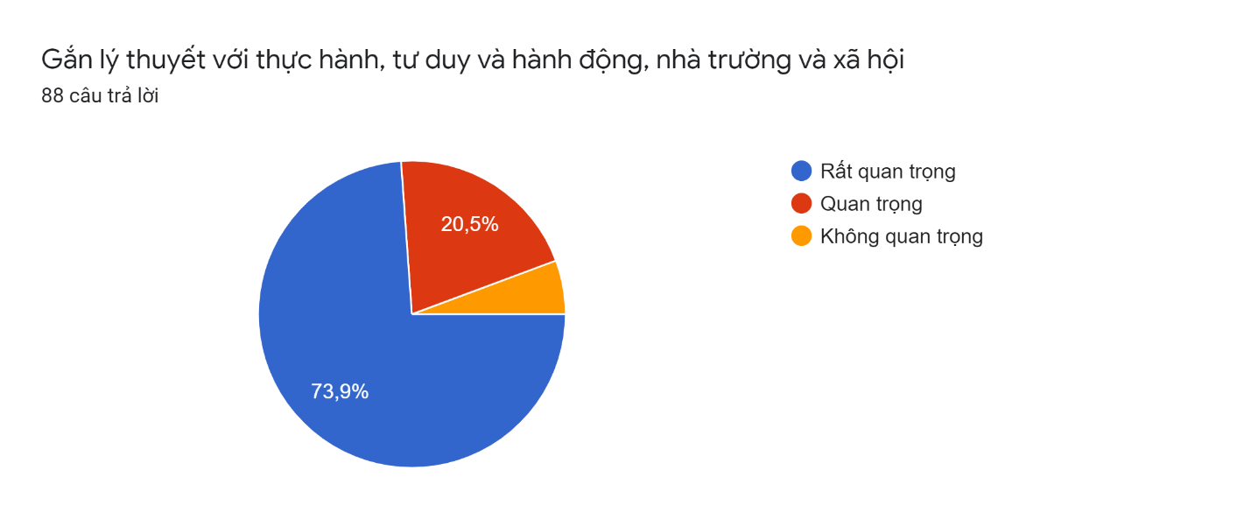

Kết quả thu được như sau: 73.9% sinh viên dạy học theo dự án rất quan trọng vì gắn lý thuyết với thực hành; tư duy và hành động, nhà trường và xã hội 20,5.9 % trả lời quan trọng. Điều đó cho thấy việc cần thiết triển khai dạy một số nội dung môn giáo dục chính trị theo dự án học tập.
Biểu đồ 2:
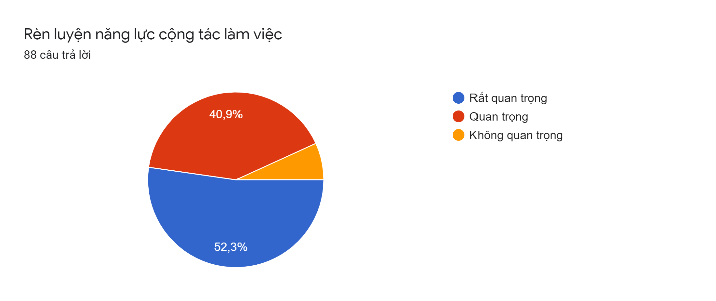

Kết quả thu được như sau: 53,2% sinh viên dạy học theo dự án rất quan trọng vì rèn luyện cho các em năng lực cộng tác làm việc, một trong số những kỹ năng mềm cần có trong thời kì hội nhập quốc tế hiện nay.

Biểu đồ 3:
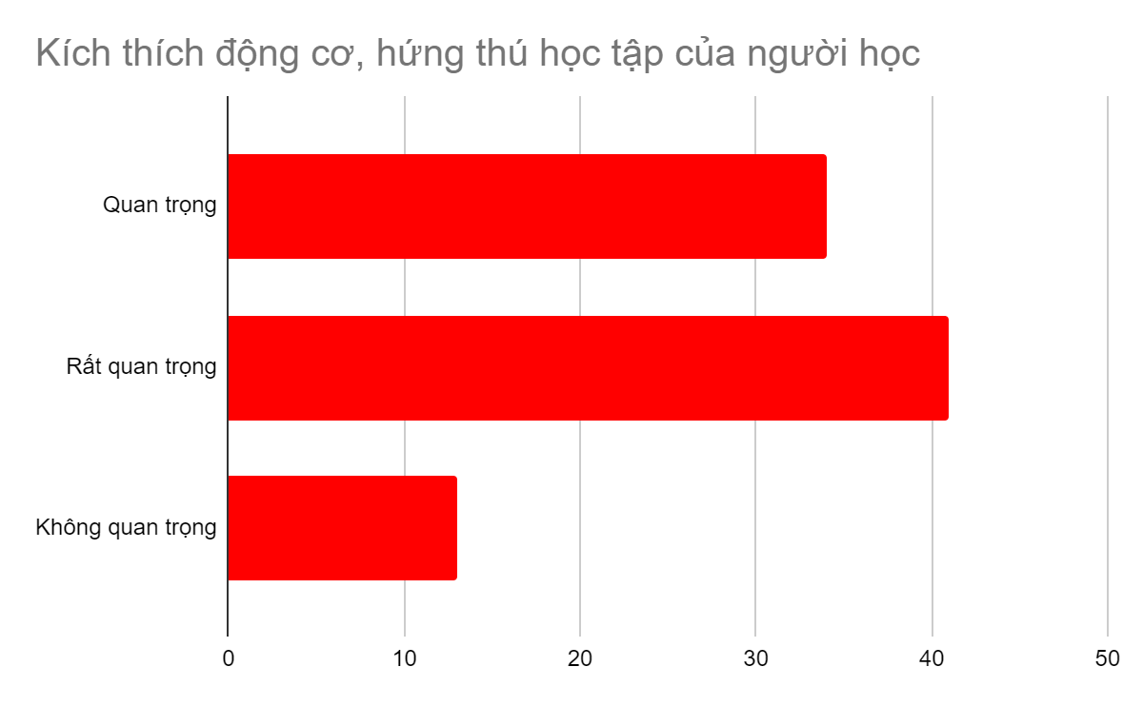

Kết quả thu được như sau: Đa số các em sinh viên trả lời rất quan trọng, dạy học theo dự án kích thích động cơ, sự hứng thú của người học, bớt đi sự nhàm chán của phương pháp truyền thống.

Biểu đồ 4:
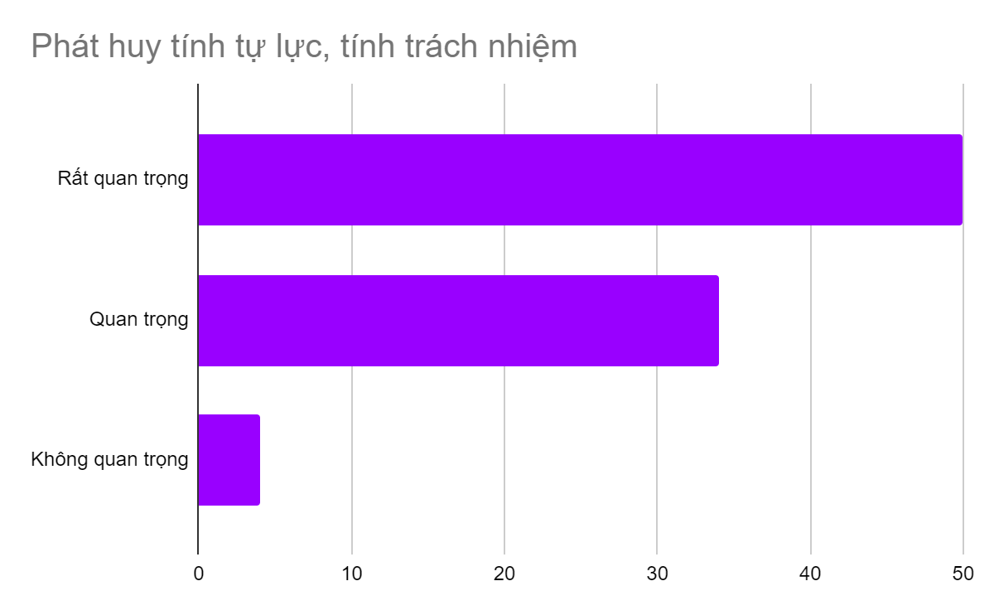

Kết quả thu được như sau: Đa số các em sinh viên trả lời rất quan trọng, dạy học theo dự án góp phần phát huy tính tự lực, tự chịu trách nhiệm cho mỗi em khi được phân công chuẩn bị kế hoạch cho dự án học tập

Biểu đồ 5:
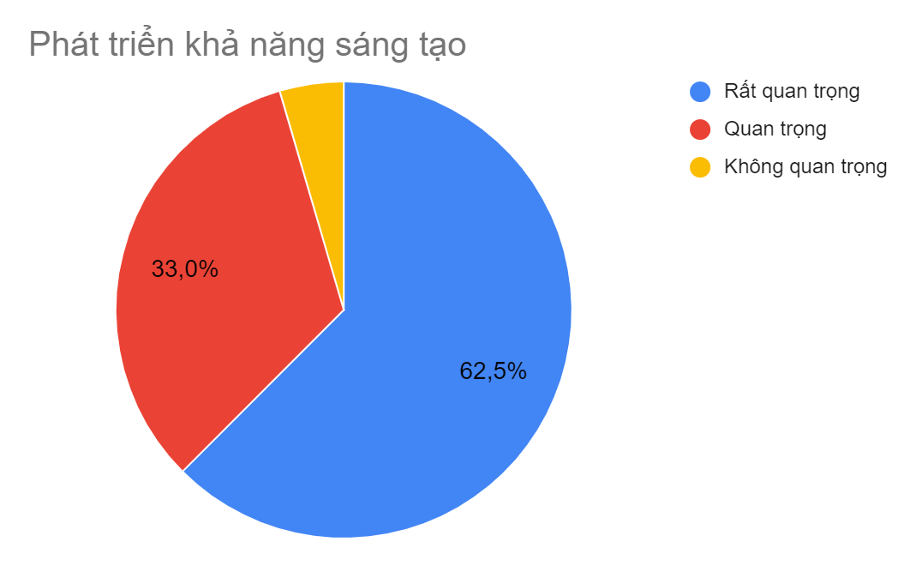

Kết quả thu được như sau: Đa số các em sinh viên trả lời rất quan trọng, dạy học theo dự án góp phần phát huy khả năng sáng tạo cho mỗi em khi tham gia vào dự án học tập.

Biểu đồ 6:
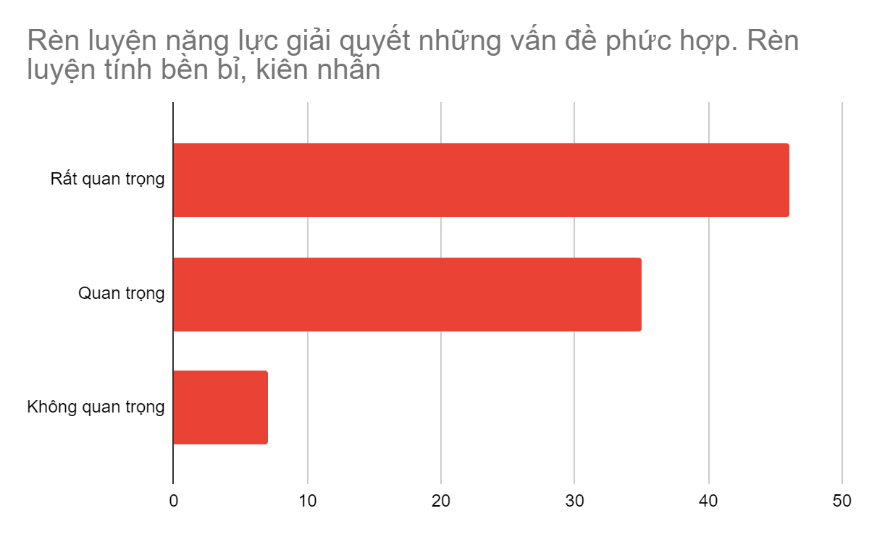

Kết quả thu được như sau: Đa số các em sinh viên trả lời rất quan trọng, dạy học theo dự án góp phần rèn luyện tính bền bỉ, kiên nhẫn cho mỗi em khi được phân công chuẩn bị kế hoạch cho dự án học tập

Biểu đồ 7:
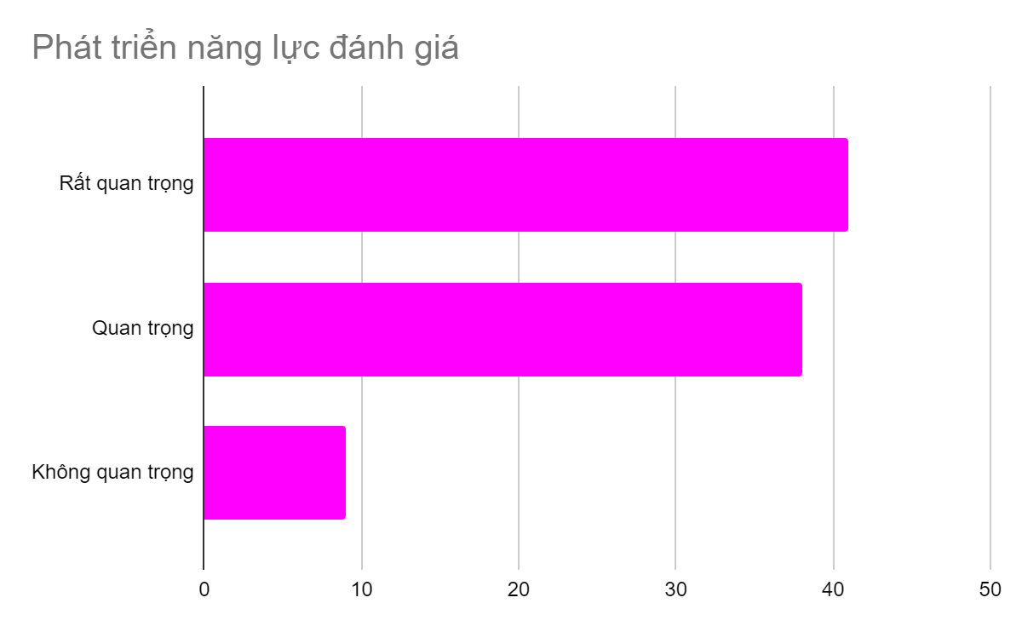

Kết quả thu được như sau: Đa số các em sinh viên trả lời rất quan trọng, dạy học theo dự án góp phần phát huy năng lực tự đánh giá cho mỗi em khi được phân công chuẩn bị kế hoạch cho dự án học tập

Tóm lại, dạy học dự án là phương pháp rất cần thiết trong giảng dạy, nó đã được vận dụng thành công vào nhiều lĩnh vực. Mặc dù phương pháp này khó triển khai với các môn mang tính lý luận như môn Giáo dục chính trị song không phải là không thể mà nó thật sự cần để bổ trợ cho những phương pháp khác nhằm triển khai ở một số nội dung cụ thể và hiện thực để thực hiện mục tiêu dạy học hướng vào người học, biến người học trở thành trung tâm của quá trình giảng dạy.

3. Kết luận
Sự phát triển mạnh mẽ của khoa học kỹ thuật và công nghệ trên thế giới cũng như trong nước những thập niên gần đây đòi hỏi ngành giáo dục - đào tạo phải đổi mới kịp thời để có thể đáp ứng mọi nhu cầu về tri thức khoa học cho sinh viên. Có thể xem dạy học dự án là một hình thức dạy học quan trọng để thực hiện quan điểm dạy học định hướng vào người học. Dạy học dự án góp phần gắn lý thuyết với thực hành, tư duy và hành động, nhà trường và xã hội, tham gia tích cực và việc đào tạo năng lực làm việc tự lực, năng lực sáng tạo, năng lực giải quyết các vấn đề phức hợp, tinh thần trách nhiệm và khả năng cộng tác của người học.

TÀI LIỆU THAM KHẢO

- Bộ Lao động - Thương binh và Xã hội (2008), Quyết định số 03/2008/QĐ-BLĐTBXH ngày 18/2/2008 của Bộ Lao động - Thương Binh và Xã Hội ban hành chương trình môn học Chính trị dùng cho các trường Trung cấp nghề, trường Cao đẳng nghề.
- Bộ Giáo dục và đào tạo (2011),”Giáo trình Những nguyên lý cơ bản của chủ nghĩa Mác – Lê nin dành cho sinh viên đại học, cao đẳng khối không chuyên ngành Mác – Lê nin, tư tưởng Hồ Chí Minh, Nxb, Chính trị quốc gia, Hà Nội.
- Đảng cộng sản Việt Nam, (2016), Văn kiện Đại hội đại biểu toàn quốc lần thứ X, (NQ hội nghị 5, 2007, Khóa X) và Văn kiện Đại hội đại biểu toàn quốc lần thứ XII, NXB CTQG Hà Nội.
- Trần Khánh Đức (2020), Thế giới nghề nghiệp và đổi mới mô hình đào tạo trong giáo dục
nghề nghiệp trong bối cảnh cách mạng công nghiệp 4.0, NXB Đại học Quốc gia Hà Nội.
- Nguyễn Văn Cường (1997), “Dạy học Project hay dạy học theo dự án”, Trường ĐHSP Hà Nội, Trường ĐHSP – ĐHQG Hà Nội, Thông báo khoa học (số 3).
- Cục Thông tin khoa học và công nghệ: Cuộc Cách mạng công nghiệp lần thứ tư, http://vista.vn/.

